**Lab 8**

**Cập nhật code như sau:**

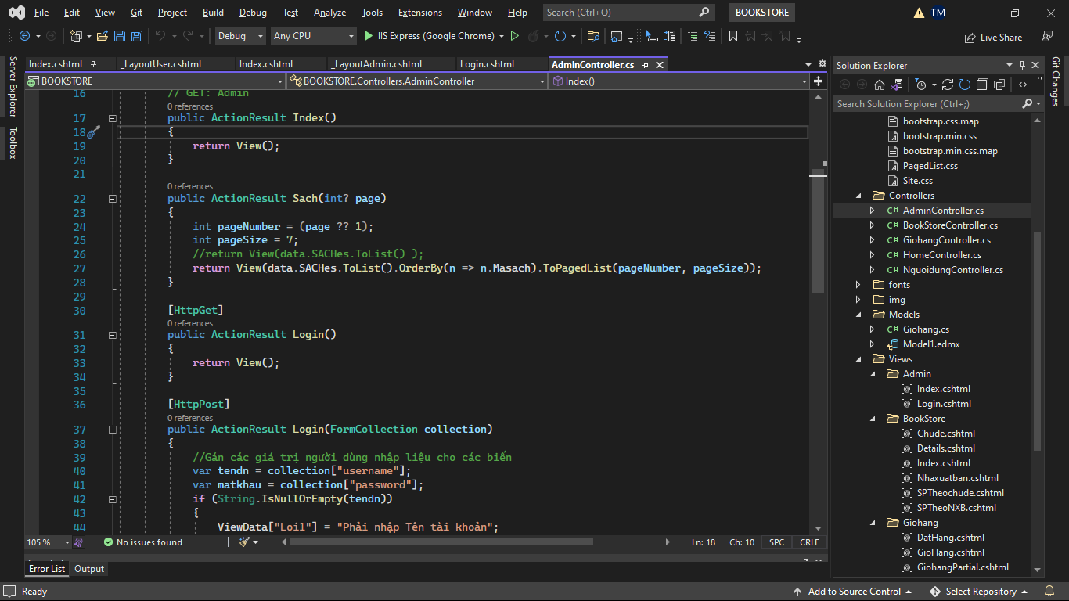

**Tạo view cho action login**

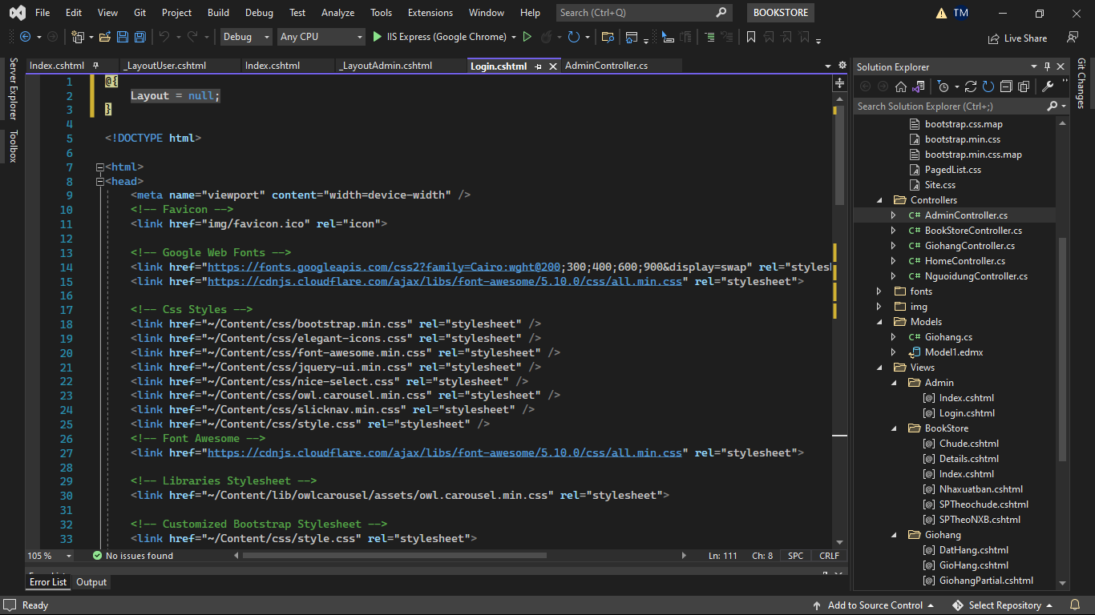

**Xem View Login.cshtml**

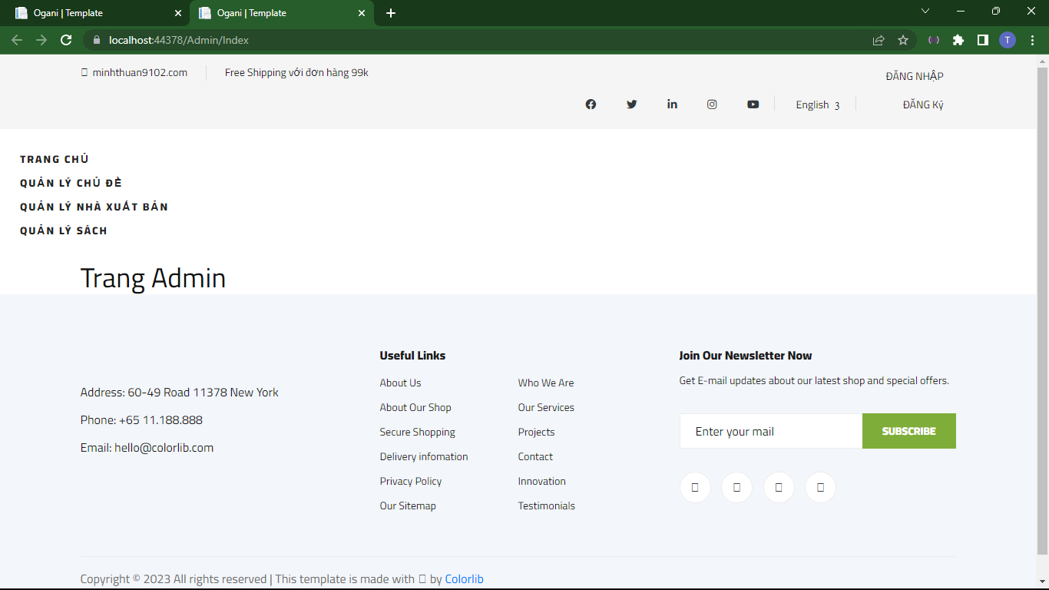

**Cập nhật nội dung :**

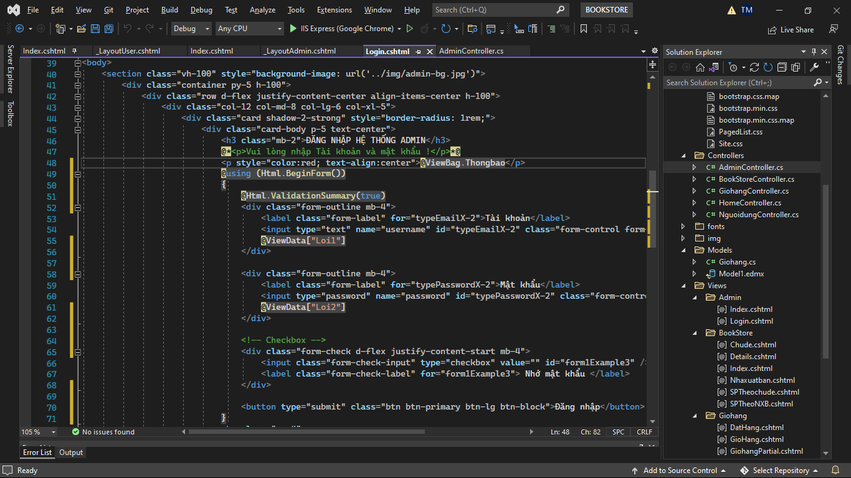

**Kết quả:**

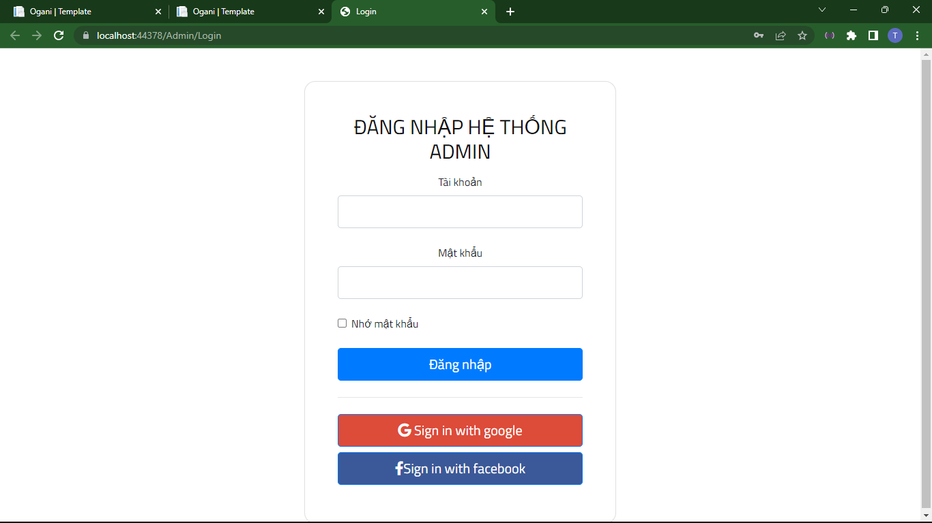

Bổ sung table Admin:

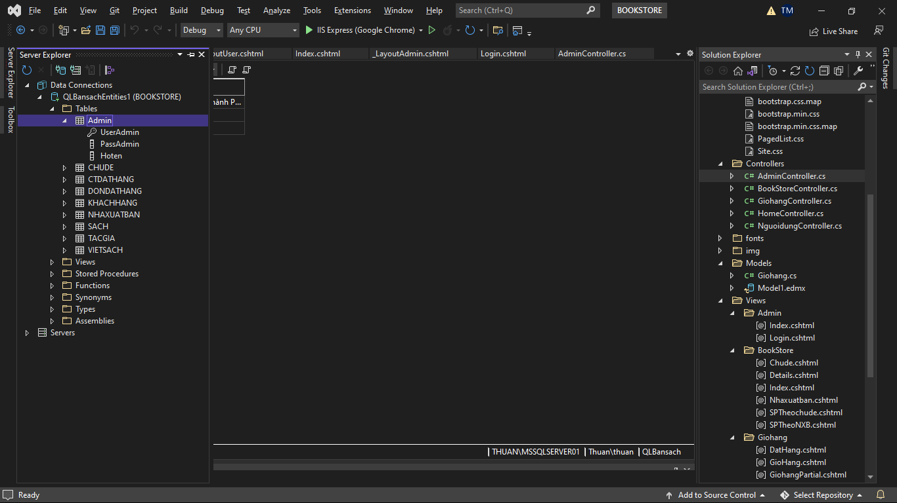 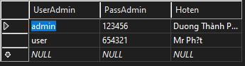

**Cập nhật code Admin controller:**

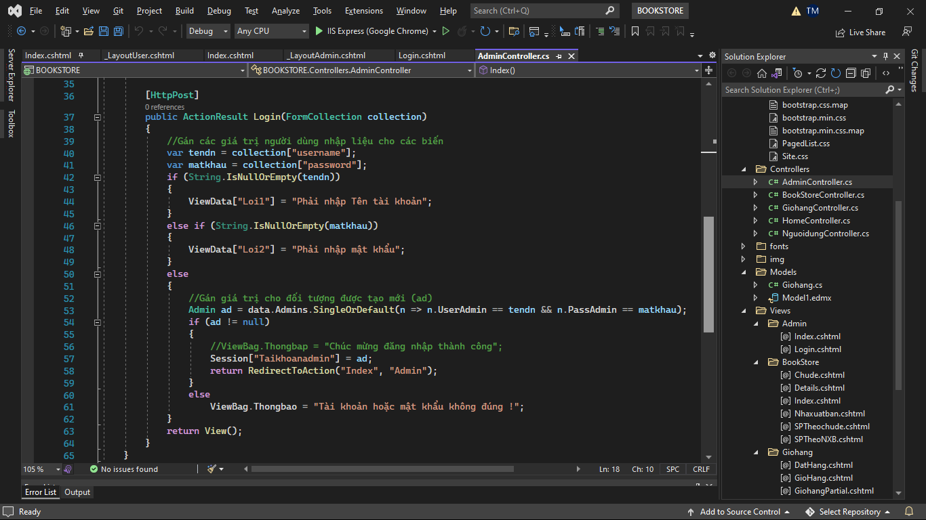

**Cập nhật Layout_Admin:**



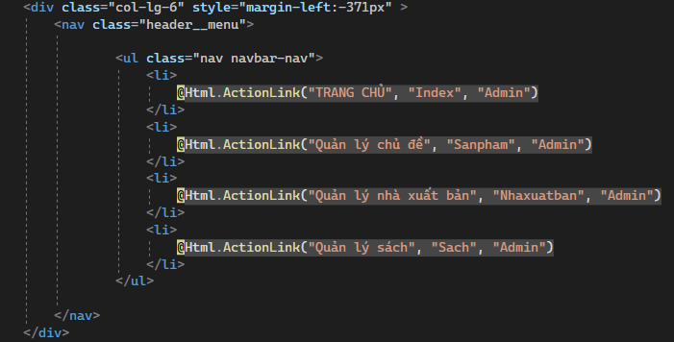

**Tạo View Index từ phương thức Index của Admincontroller, sử dụng _LayoutAdmin**

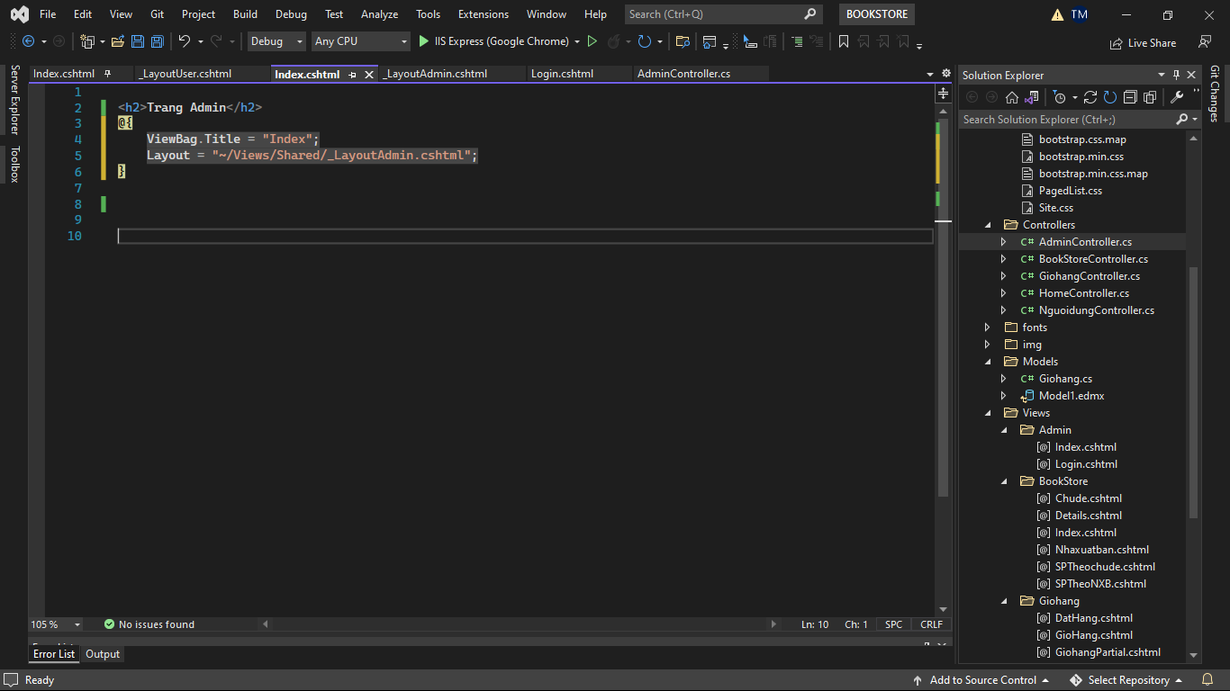

**Kết quả:**

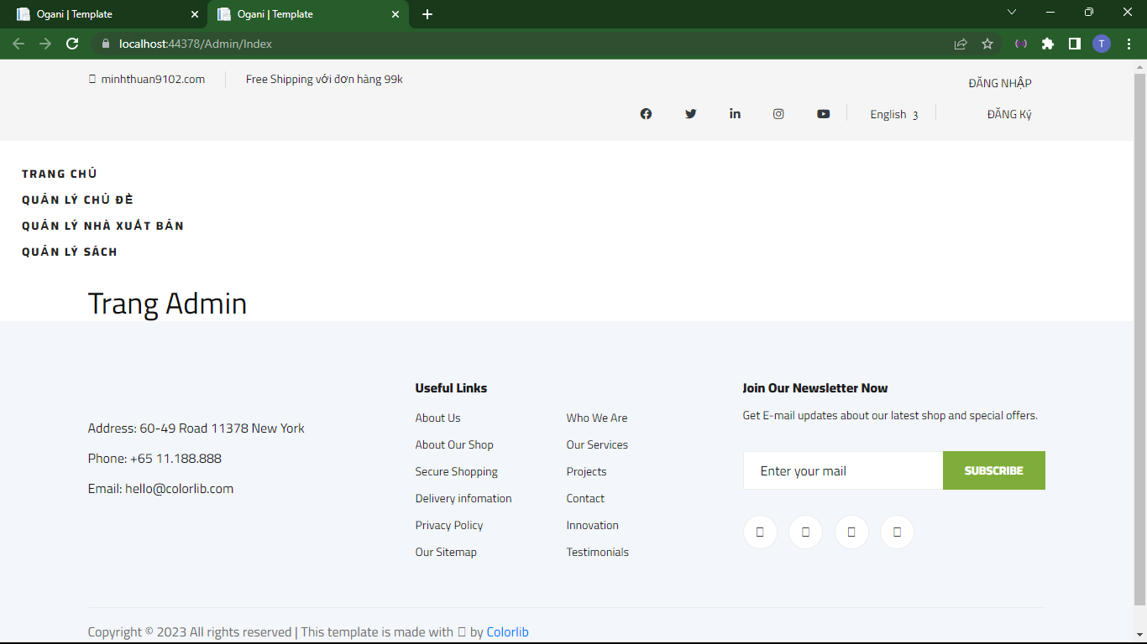s